补充知识
1. 二进制与十进制、十六进制的相互转换（正整数位）(注：在考试中可使用计算机转换)
a．计算机中的信息都是以二进制的信息存储的。
b．二进制代码的特征：二进制数只由“0”与“1”两个数字组成，运算规则为“逢二进一”。
c.数字后面加B表示二进制，D表示十进制，H表示十六进制
d．N个二进制位能最多表示2^{n}个不同的数，能表示的最大十进制数是2^{n}-1
①二进制转换为十进制 ：按权展开相加法
如（1101）₂＝1×2³＋1×2²＋0×2¹＋1×2⁰＝8＋4＋0＋1＝13
②十进制转换为二进制 ：除二倒取余法
如173D＝（ 10101101 ）B
方法如下：最后的余数从下往上取。

③二进制转换成十六进制：从二进制的低位开始，每四位二进制数转换成一位十六进制数。反之，每一位十六进制数转换成四位二进制数。
2. ASCII码和汉字编码
计算机内的英文字符以二进制编码的形式来表示，其中使用最广的是ASCII码（即美国国家信息交换标准码）。标准的ASCII码用一个字节中的7个位来表示，可以表示128种编码，其中数字、字母是按顺序依次排列的。(ASCII码表可参看书P6)。汉字编码：汉字在计算机内也是以代码形式表示的，这些代码称为汉字编码。汉字的编码有输入码（智能、五笔等）、交换码、处理码、字型码。其中交换码又称为区位码。常见汉字编码有：GB2312（使用2个字节编码，包括一级汉字常用字和二级汉字非常用字）一个ASCII码只占1个字节；一个 汉字编码占2个字节
3.数据压缩
常见的多媒体数据压缩标准有：静态图像压缩标准是JPEG；动态图像（视频）压缩标准是MPEG[其中VCD主要采用MPEG-1标准，数字电视、DVD主要采用MPEG-2标准]；可视电话和电视会议的标准是P*64；音乐压缩标准是MP3。信息表达压缩的规范化是为了信息更好的交流。①为什么要压缩（目的）：为了使存储容量更小②为什么能压缩（原因）：数据本身存在着冗余（重复的数据），同时在许多情况下媒体本身允许有少量失真。
多媒体数据中存在多种数据冗余：空间冗余、视觉冗余、结构冗余、时间冗余。
③压缩方法分类： 无损压缩：借助压缩软件完成。（WinRAR、Winzip）使用者必须安装相应的压缩软件，俗称压缩包。有损压缩：保存成不同的扩展名文件实现数据压缩 如：bmp变成jpg，wav变成mp3，avi变成mpg等
4.文字识别与文字处理
汉字识别技术可分为印刷识别和手写体识别。
（1）0CR软件:（功能：识别图片中的文字）
要对各种出版物中的文字进行编辑，可将其以图片格式保存在计算机中，利用OCR软件进行文字识别，转变为文本格式。有以下操作过程：
①扫描件的获取：用扫描仪扫描稿件，获取图像；
对图像进行预处理（可选），以提高识别的正确率。如去噪音、倾斜校正。
②识别与转换：
用OCR软件识别打开图像文件；（图像文件扩展名一般为bmp、jpg、tif等，不支持gif）
划分识别区域、单击识别按钮；
③文字校对与保存：保存为文本文档。（扩展名为doc 、 txt等）
（2）Word软件的自动更正、拼写和语法检查、批注、修订功能
①自动更正：可以修正一般的打字错误。如输入的句首字母小写自动更改为大写,输入teh自动会更改为the。
②拼写和语法: 用红色波浪线，指明单词可能的有错误。
③批注：发表自己的意见或看法。操作方法：“插入”菜单——批注。
④修订：显示添加或删除的内容。可以对修改之处进行审阅，允许修改或拒绝修改。
添加的内容一般以红色且加下划线的形式显示出来，删除的内容一般以批注的形式显示在右边的方框内，且前面注释是“删除的内容：…”
（3）图表excel
常见的函数计算公式：
求和 =sum(选定的区域) 平均值 =average(选定的区域)
最大值 =max(选定的区域) 最小值 =min (选定的区域)
假如选定的区域不连续，那么中间以逗号隔开，比如 A3:A5，E3:E5 放在求和里就是=sum(A3:A5,E3:E5)
注意：1、格式中“=”不可缺；
2、常用函数：SUM、AVERAGE、MAX、MIN，拼写不可错；
5.电子邮件（E－mail）
（1）E－mail的地址格式：
myname@sina.com
（2）电子邮箱申请及原理
电子邮箱申请一般要经过申请页面、注册邮箱、接受服务协议、输入邮箱信息、提交信息、申请成功等几个步骤。
电子邮件的发送是借助于简单邮件传输协议（SMTP），实现把邮件从发件人那里送到收件人的邮箱中;
借助电子邮局接受协议（POP3），可以将电子信箱中的电子邮件读到本地计算机上。
6.网页、网站的基本概念
网页是用超文本标记语言（Hyper Text Markup Language ，HTML）编写的，网页之间遵循超文本传输协议（HTTP）进行相互链接访问。
网站和网页的地址用URL（统一资源定位器）标识。
Http：//www.sina.com
网页的基本元素：文字、图形图像和超链接。
7.图形图像
（1）图片包括图形和图像。图形是真实物体的模型化、抽象化和线条化的表现方式。而图像则真实地再现了一个物体的原形。
（2）位图与矢量图
（3）图像文件常见扩展名：BMP、TIF、GIF和JPG。JPG格式使用有损压缩，GIF格式使用无损压缩，BMP格式不压缩。GIF和JPG格式的文件由于使用了图像数据压缩技术，容量较少，所以是网页上常用的两种图像格式。
（4）黑白位图只有黑、白两种颜色，每个像素只需要一个位就可以表示；
RGB三原色，每一个像素的颜色值由24个数据位表示（即24bit或3个字节）
RGB（0，0，0）表示黑色；RGB（255，255，255）表示白色；RGB（255，0，0）表示红色，RGB（0，255，255）表示由绿色和蓝色混合而成的青色。
*（5）位图图像存储空间的计算公式是：水平像素*垂直像素*每个像素色彩所需位数/8（字节）比如一幅800*600的黑白图像，计算式子为800*600*1/8（字节）。
8.视频
（1）视频是由连续的画面组成动态图像的一种表示方式。当图像以每秒24帧以上的速度播放时，由于人眼视觉的暂留，看到的就是连续变化的动作效果。
（2）视频是由帧组成的。我国使用PAL制，每秒显示25帧；欧美国家使用NTSC制，每秒显示30帧。
（3）目前被广泛使用的视频数据格式主要有：AVI、MPEG、MOV、DAT和Real等格式。常见的视频素材处理软件有豪杰超级解霸、会声会影和Premiere等。
（4）数字高清晰度电视是一种高标准的数字电视，其突出优点：图像质量高，节目容量大(节目容量可超过500套)，伴音质量好。
9.网络知识点
考点1：计算机网络的功能与组成
(一)计算机网络的功能
数据通信、资源共享与分布处理。
(二)计算机网络的组成
计算机网络=资源子网+通信子网
考点2：计算机网络传输介质与连接设备
(一)传输介质
无线介质：无线电波、红外线、微波、激光等。
有线介质：双绞线、同轴电缆、光缆等。
(二)连接设备
考点3：网络应用软件结构B/S、C/S
B/S结构：浏览器/服务器(Browser/Server)使用该结构，可以直接在浏览器中操作。
C/S结构：客户机/服务器(Client/Server)结构，使用该结构，需要安装客户端软件。
考点4：计算机网络拓扑结构及特点
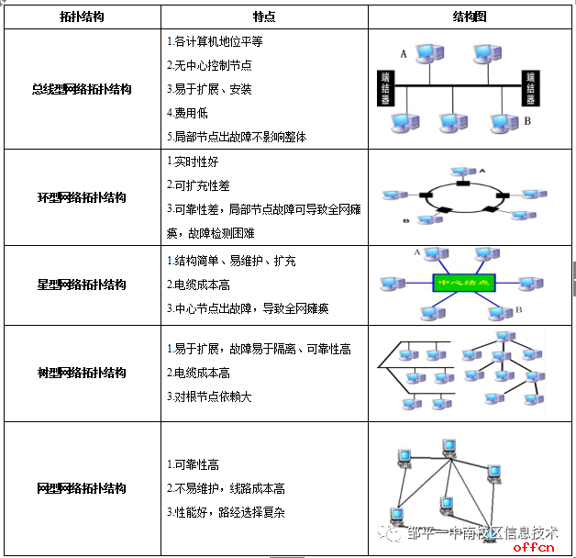
考点5：TCP/IP参考模型和OSI模型对比
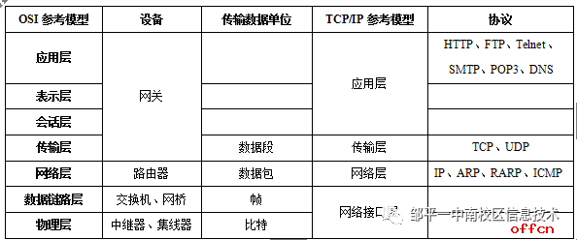
考点6：TCP/IP协议组
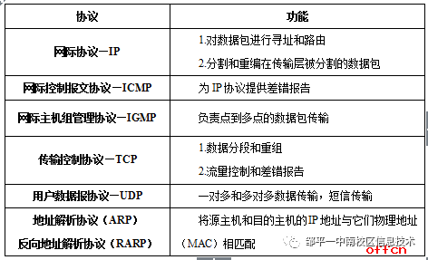
考点7：IP地址的组成
IP地址是由32个二进制位(bit)组成的。常用“点分十进制”方式来表示。即将IP地址分为4个字节，每个字节以十进制数(0～255)来表示，各个数之间以英文圆点来分隔。
每个IP地址由两部分组成，网络标识NET-ID和主机标识HOST-ID。网络标识确定了该主机所在的物理网络，主机标识确定了在某一物理地址上的一台主机。
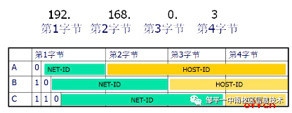
考点8：IP地址的分类

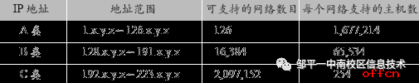

考点9：常用域名
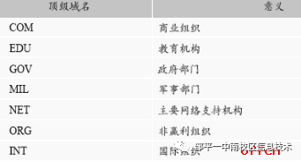
考点10：因特网服务
(一)WWW服务
万维网：World Wide Web(WWW)，世界范围的网。万维网采用B/S工作模式。万维网的网页是一种“超文本文件”，是用超文本标记语言(HTML)编写的。
(二)FTP服务
文件传输协议(FTP)也是因特网上的重要服务之一。FTP也是TCP/IP协议中的一种，使用TCP协议。FTP一般采用C/S工作模式。
(三)Telnet服务
是指本地计算机通过Internet访问远程计算机上的硬件资源、软件资源和信息资源的过程。对于限制公开访问的远程主机，登录时要输入用户名和密码。远程登录(Telnet)也是TCP/IP协议中的一种，采用C/S工作模式。随WWW的普及，Telnet已很少使用。
(四)E-mail服务
1.协议
POP3即邮件协议版本3，用来接收电子邮件。
SMTP即简单邮件传输协议，用来发送电子邮件。
2.格式
E-mail地址的统一格式是：用户名@域名，“用户名”是用户申请的账号，“域名”是E-mail服务器的域名，例如：apple@163.com。
